Stanovení krevních skupin
Krátké ilustrativní video
https://www.youtube.com/watch?v=J5xSUhyXyIE

Aglutinace je imunitní děj, reaguje protilátka s korpuskulárním antigenem, která vede ke vzniku aglutinátu „vločkové konzistence. U reakce zv. hemaglutinace jsou korpuskulárním antigenem erytrocyty. Výsledný shluk erytrocytů je dobře pozorovatelný pouhým okem a je dostatečně pevný při standardním způsobu třepání. Nevýhodou hemaglutinace je nízká citlivost a omezená životnost erytrocytů.

Aglutinační reakce se obvykle hodnotí vizuálně tzv. na čtyři křížky a jsou to metody jednoduché a levné, ale také málo citlivé. Používají se hlavně pro průkaz antigenů erytrocytů a celé řady bakteriálních antigenů.
Základem je reakce:
Aglutinogen (tj antigen) reaguje s aglutininem (tj protilátka) za vzniku aglutinátu – sraženiny (imunokomplexu).
krevní skupina antigen A B 0 AB
v membráně erytrocytů A B H A i B

Pomůcky: podložní víčka na diagnostiku krevních skupin s kulovitými otvory, desinfekce, vatičky, pero na odebírání krve z prstů, bodce, tubičky s heparinem, epiny, stojánek, roztírací umělohmotné tyčky, pipeta s rozměren 1 μl - 10 μl, rukavice;
lahvičky s protilátkami proti krevním antigenům:
POUŽITÁ DIAGNOSTIKA
•Monoklonální diagnostikum anti-A (výrobce Sanquin, Holandsko; dodavatel EXBIO Olomouc s.r.o.)
•Monoklonální diagnostikum anti-B (výrobce Sanquin, Holandsko; dodavatel EXBIO Olomouc s.r.o.)
•Lektin anti-H (výrobce Sanquin, Holandsko; dodavatel EXBIO Olomouc s.r.o, •Monoklonální diagnostikum anti-H (výrobce Immucor Gama, Německo; dodavatel APR Praha s.r.o.

Postup:
Odběrovým perem v rukavicích odebereme kapky krve z prstu do heparinové tyčinky a necháme krev stéci do epiny ve stojánku.
Z diagnostických lahviček protilátek odebereme asi 3 μl a pipetou nakapeme na podložní sklíčko s kulovitými prostory. Pak z odebrané krve nabereme asi 3 μl krve a nakapeme na sklíčko do nakapaných protilátek. Vezmeme umělohmotné roztírátko a kapku krve s kapkou protilátek smícháme a čekáme na výsledek.
Výsledek: Pokud došlo k aglutinaci, tj srážení krvinky s protilátkami za vzniku anlutinátu, jde o danou krevní skupinu. Pokud nedošlo k tomuto ději, nejde o danou krevní skupinu.
Vyhodnocení:
Vyhodnotíme citlivost reakce, tj. uvedeme, při kterém ředění byla reakce ještě pozitivní. Používáme hodnocení na čtyři křížky:

++++ (100% aglutinace) aglutinát se po protřepání vůbec nerozpadá +++ (75 %) ++ (50 %) + (25 %) 0 (bez aglutinace) lze snadno roztřepat až na původní erytrocytární suspenzi
Krev patří do skupiny….

Příprava krevního nátěru
Krevní nátěry se běžně provádí z periferní krve. Ke zhotovení krevního nátěru je třeba použít chemicky čistá a dokonale odmaštěná podložní sklíčka. Očištěná skla bereme zásadně za hrany, nikoliv za plochy.
Dezinfekcí ošetříme odebíraný prst a sterilní jehlou provedeme mělký vpich. První kapku krve, která se objeví po vpichu do bříška prstu, setřeme sterilním tamponem. Druhou kapku již přeneseme na jeden konec podložního skla. Druhým podložním sklem provedeme nátěr dle obrázku. Druhé podložní sklo držíme pod úhlem 45 ° a snažíme se o rovnoměrný plynulý pohyb ke druhému konci podložního skla (snadněji dosažitelné s podložním sklem se zabroušeným okrajem).
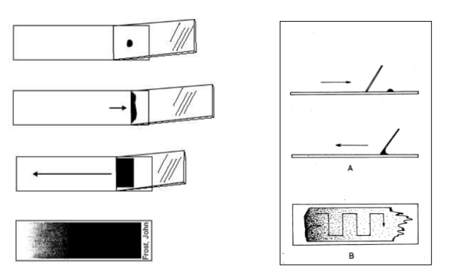

Obr.: Zhotovení krevního roztěru.

Barvení krevních roztěrů
V poslední době je na trhu několik typů tzv. souprav pro rychlé bavení, které jsou sice mnohem pohodlnější z hlediska vlastní manipulace i časové úspory, výsledky barvení však jsou zpravidla o něco horší (např. granula nejsou tolik výrazná, celkový odstín je našedlý apod.) Může tak snáze dojít k záměně např. neutrofilu za eozinofil apod. Ve cvičeních budeme používat sadu pro rychlé barvení Leukodif (Pliva Lachema a.s.). Barvení sestává ze 4 kroků a každý krok je tvořen sérií (v tabulce uvedena v závorce) několika ponoření do patřičného roztoku. Nátěr vždy ponoříme jen na dobu 1 sekundy do patřičného roztoku podle následujícího předpisu: 1. Fixace v methanolu (5 x 1s) 2. Kyselé barvení v Eosinu Y (3 x 1s) 3. Zásadité barvení v Azuru II (5 x 1s) 4. Opláchnutí ve stabilizačním pufru (PBS). Poté necháme usušit a hodnotíme.

